令和7年度がはじまりました
4月8日（火）に着任式、始業式が行われました。卒業生や離任された先生方を送り出し、寂しい東中でしたが、また学校に活気が戻ってきました。
午後からは入学式も行われ、73人の新入生が入学してきました。
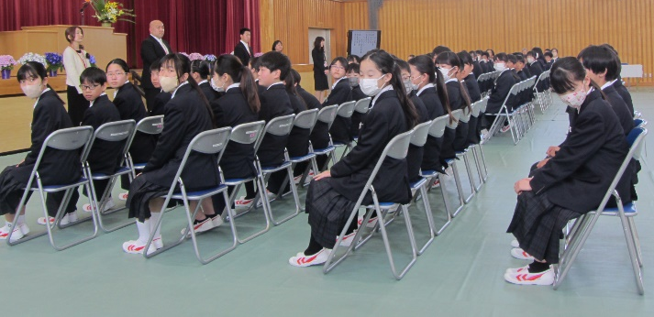
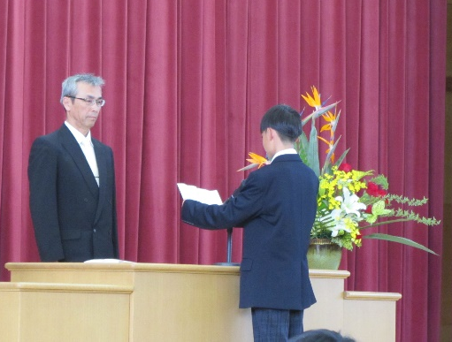
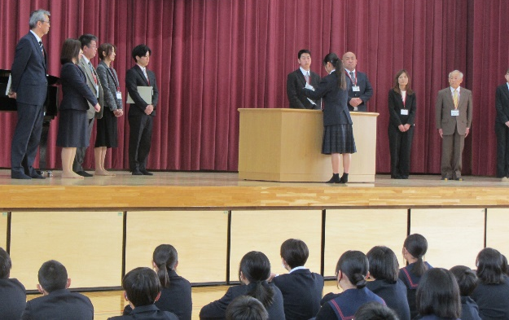
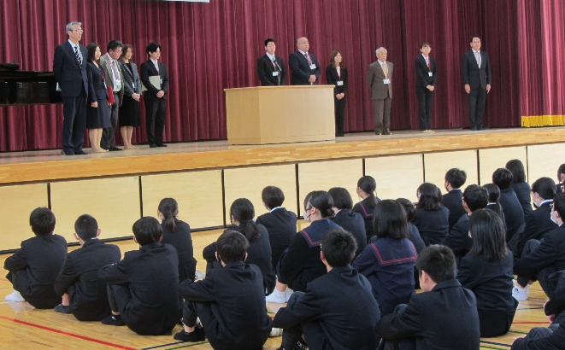
着任された先生方、新入学の皆さん、一日も早く東中に慣れて一緒に学習や部活ができること、楽しみにしています。
入学式の様子
生徒代表 入学宣誓
生徒代表 歓迎の言葉
着任式の様子

